

ZÁKLADNÍ ŠKOLA SLOVAN, KROMĚŘÍŽ, PŘÍSPĚVKOVÁ ORGANIZACE
ZEYEROVA 3354, 767 01 KROMĚŘÍŽ

projekt v rámci vzdělávacího programu
VZDĚLÁNÍ PRO KONKURENCESCHOPNOST

ŠABLONA ČÍSLO: III/2
NÁZEV: INOVACE A ZKVALITNĚNÍ VÝUKY PROSTŘEDNICTVÍM ICT

PŘEDMĚT: anglický jazyk
ROČNÍK: třetí
TÉMA: My family
AUTOR: Mgr. Kateřina Vojáčková
DATUM VYTVOŘENÍ: 17.12.2012

VY_32_INOVACE_55_KV

Anotace:
Pracovní list slouží k procvičení slovíček z tematického okruhu „My family“, procvičení jednoduchých vět s využitím slovesa „to be“ a tzv. „possessive `s“.
- úkol: Who is who?:
Žáci mají k dispozici obrázek Johnovi rodiny – buď do dvojice, nebo na interaktivní tabuli. Dle obrázku spojí jednotlivé členy rodiny se správným pojmenováním. Následně tvoří věty podle obrázků a podle vzoru. Mohou pracovat ve dvojicích, mohou psát, můžeme pracovat s celou třídou…

Pilotáž:
Pracovní list byl ověřován ve třetím ročníku, ale je možné jej využít v kterémkoli ročníku prvního stupně k procvičení daného učiva.
Žáci si procvičili slovíčka dané tematické řady a také zkoušeli tvorbu vět
Žáky zvolený způsob procvičení učiva bavil.

John`s family:

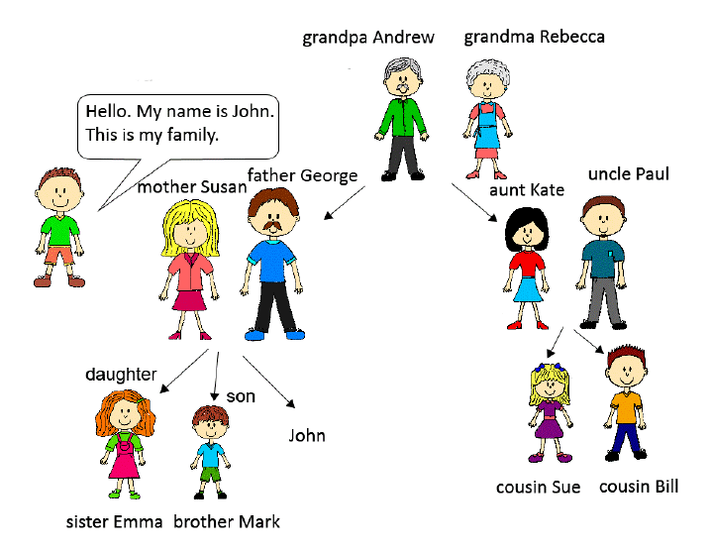

other vocabulary:
grandson – vnuk
granddaughter – vnučka
wife – manželka
husband – manžel
nephew – synovec
niece - neteř

- Who is who?:
Kdo je kdo? Tvoř věty podle obrázků a spoj. Např. Susan is Emma`s mother:
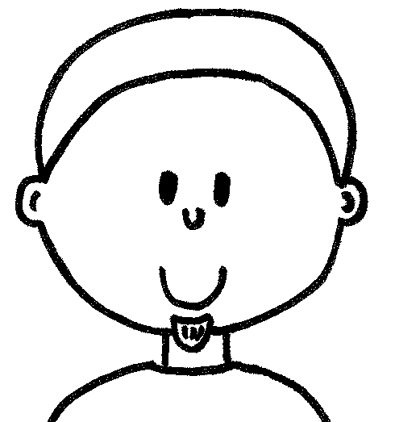 is
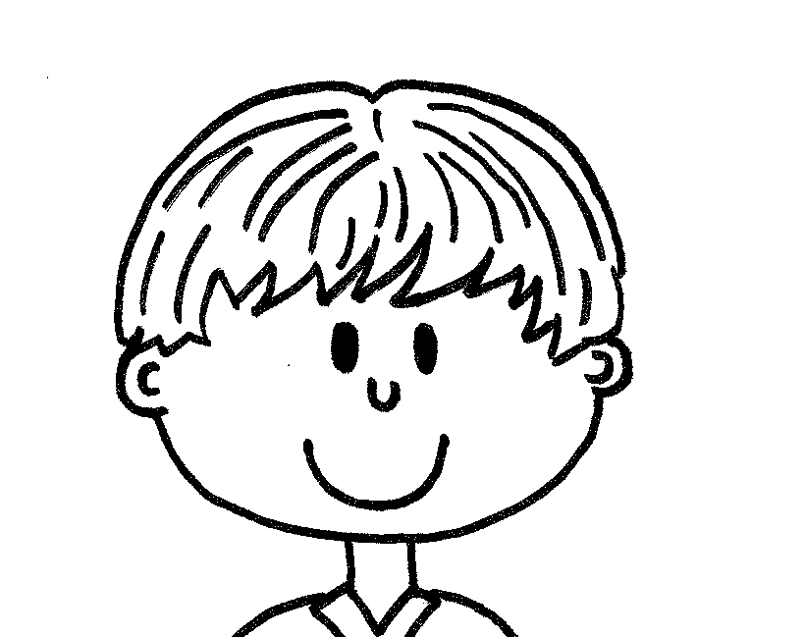`s
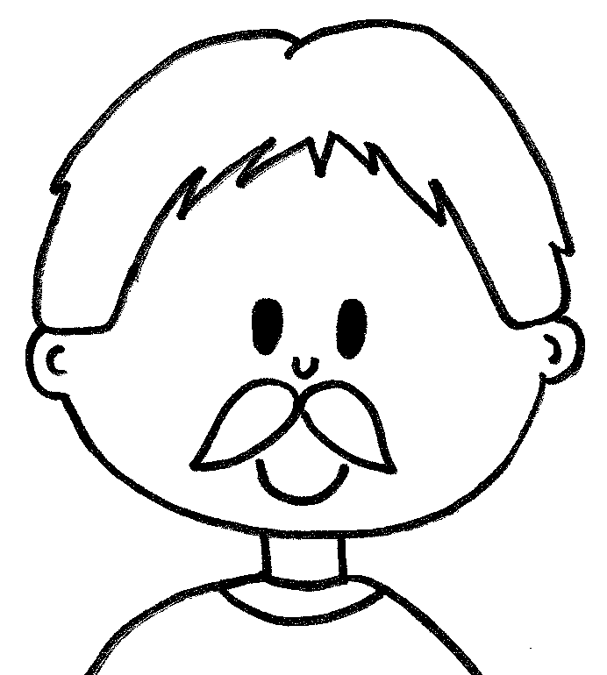 is
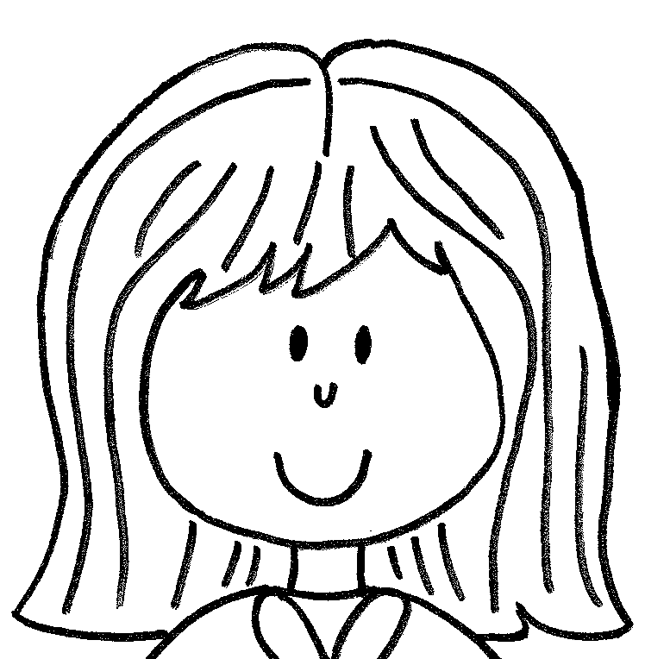`s
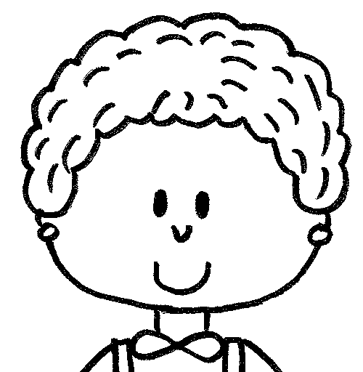 is
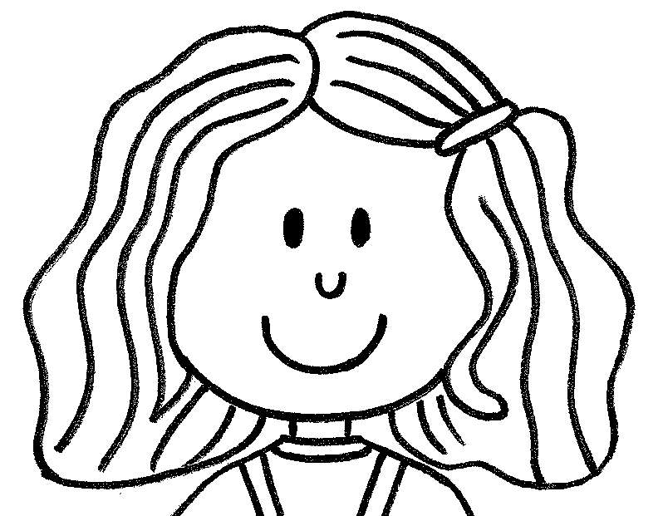`s
is
`s

is
`s
is
`s
husband
mother

daughter
sister

is
`s
is
`s
uncle
grandma

wife
son

grandpa

father
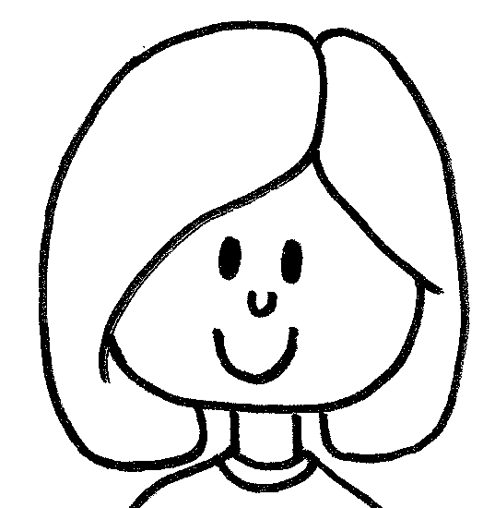 is
`s
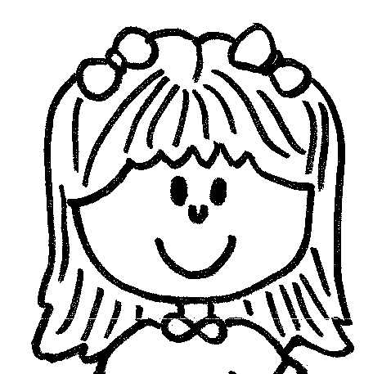 is
`s

cousin
granddaughter

brother
nephew
is
`s
 is
`s
aunt
grandson

is
`s
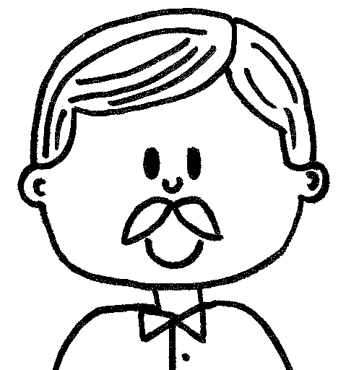 is
`s
is
`s

ŘEŠENÍ:
- Who is who?:
Kdo je kdo? Tvoř věty podle obrázků a spoj. Např. Susan is Emma`s mother:
is
`s
is
`s
is
`s
is
`s

is
`s
is
`s
husband
mother

daughter
sister

is
`s
is
`s
uncle
grandma

wife
son

grandpa

father
is
`s
is
`s

cousin
granddaughter

brother

nephew
is
`s
is
`s
aunt
grandson

is
`s
is
`s
is
`s

Zdroje:

Ilustrace: archiv autora
Slovní zásoba použita z učebnice Start with Click new:
ŠÁDEK, J., KARÁSKOVÁ, M.: Start with Click new. 1. vyd. Plzeň: Nakladatelství Fraus, 2007. ISBN 9788072385713, s. 27.

